新 书 推 荐

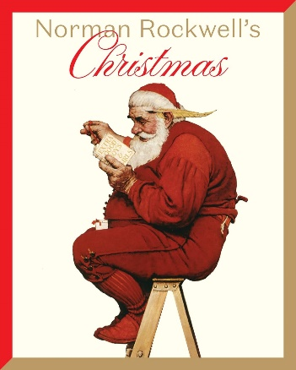
中文书名：《诺曼·洛克威尔圣诞插画集》
英文书名：NORMAN ROCKWELL’S CHRISTMAS
作 者：Norman Rockwell
出 版 社：Abrams
代理公司：ANA/Jessica Wu
页 数：224页
出版时间：2025年9月
代理地区：中国大陆、台湾
审读资料：电子稿
类 型：大众文化
亚马逊畅销书排名：
#28 in Arts & Photography Criticism
#67 in Individual Artists (Books)
#134 in Christmas (Books)

卖点：

- 节日必备：三十五年间，对于很多家庭来说，本书已经成了圣诞节传统的一部分。越来越多的家庭在体会传统，体验本书中独特的韵味。
- 市场广阔：本书老少咸宜。那些注重传承节日传统的人，很喜欢阅读本书。
- 洛克威尔经典之作：洛克威尔是美国知名插画师，本书中包含了他的85幅作品。
- 现代视野：本书以鲜活的当代视角，重新呈现了原版《诺曼·洛克威尔圣诞插画集》中的优秀内容。

内容简介：

诺曼·洛克威尔（Norman Rockwell）经典节日特辑的全新版本，包含洛克威尔的插画作品以及节日故事、诗歌和食谱。

《诺曼·洛克威尔圣诞插画集》最初的版本由Abrams于1977年出版，是一部经典的节日读物，30多年来一直是畅销，是许多家庭的珍宝。这个最新版本完全重新设计，包含了来自洛克威尔艺术档案馆的超过85张图片，为古雅的原版注入了新鲜、现代的气息。

这本圣诞节最受欢迎的插画书包含了经典的艺术作品，包括坐雪橇的孩子、家庭圣诞颂歌和圣诞老人准备派发礼物的插画，以及从洛克威尔浩如烟海的作品中精选的15张新插画。

除了这些精心绘制的插图，本书还包含了罗伯特·弗罗斯特（Robert Frost）、兰斯顿·休斯（Langston Hughes）、汉斯·克里斯蒂安·安徒生（Hans Christian Andersen）和刘易斯·卡罗尔（Lewis Carroll）等深受喜爱的作家创作的圣诞诗和故事；圣诞颂歌乐谱和歌词；还有范妮·梅里特·法默1896年烹饪巨著中的圣诞晚餐食谱。

《诺曼·洛克威尔圣诞插画集》是在圣诞树下送给老少洛克威尔粉丝的完美礼物。

作者简介：

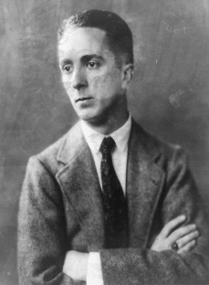
诺曼·洛克威尔（Norman Rockwell，1894-1978），20世纪美国画家，以其描绘日常生活的插画而闻名。他最著名的作品是为《星期六晚邮报》（Saturday Evening Post）创作的一些列插画，包括《铆工罗西》（Rosie the Riveter）、《餐前祈祷》（Saying Grace）和《四大自由》（Four Freedoms）系列。诺曼·洛克威尔博物馆收藏了这位艺术家的超过574幅原创画作和素描。博物馆位于马萨诸塞州斯托克布里奇，诺曼·洛克韦尔在那里度过了他生命的最后25年。

内页样张：

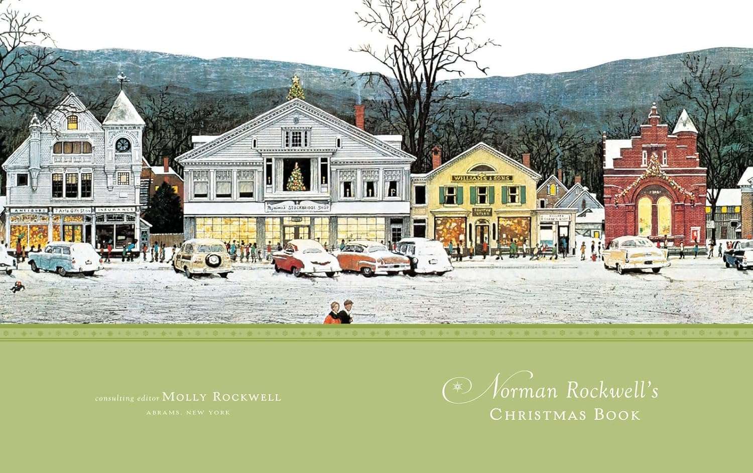
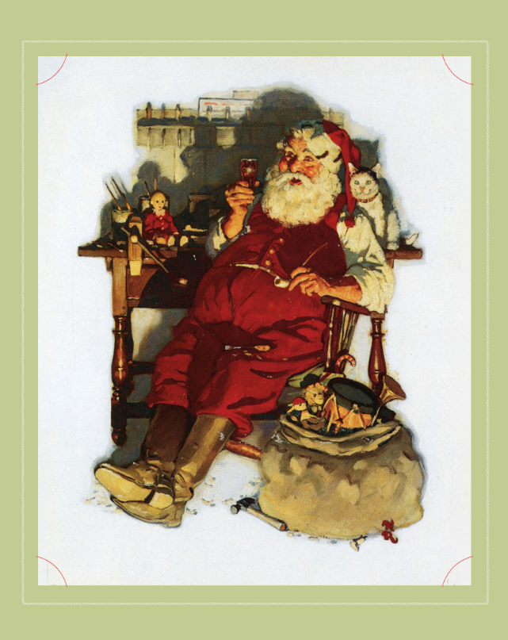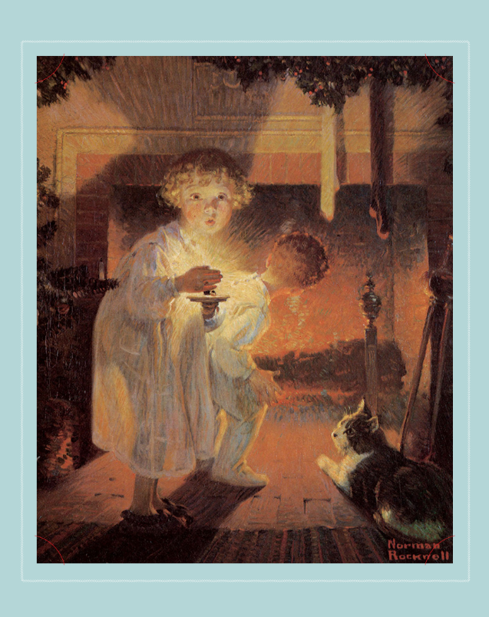

感谢您的阅读！
请将反馈信息发至：版权负责人
Email：Rights@nurnberg.com.cn
安德鲁·纳伯格联合国际有限公司北京代表处
北京市海淀区中关村大街甲59号中国人民大学文化大厦1705室, 邮编：100872
电话：010-82504106, 传真：010-82504200
公司网址：http://www.nurnberg.com.cn
书目下载：http://www.nurnberg.com.cn/booklist_zh/list.aspx
书讯浏览：http://www.nurnberg.com.cn/book/book.aspx
视频推荐：http://www.nurnberg.com.cn/video/video.aspx
豆瓣小站：http://site.douban.com/110577/
新浪微博：安德鲁纳伯格公司的微博_微博 (weibo.com)
微信订阅号：ANABJ2002


